Міністерство освіти і науки України Національний університет «Львівська політехніка»

Інститут прикладної математики та фундаментальних наук Кафедра прикладної математики

# Звіт

про виконання лабораторної роботи №1

з курсу «Організація баз даних та знань»

**Виконав:**

студент групи ПМ-21

Діяк Ігор

**Перевірив:**

кандидат наук

Пабирівський В. В.

## **Варіант 1. “Студент”**

Інформаційна система призначена для ведення обліку студентів та їх успішності.

Кожен студент характеризується такими атрибутами: прізвище, ім’я, по батькові, номер студентського квитка, рік народження, місце народження, адреса, стать, сімейний стан, стипендія, кімната в гуртожитку. В одній кімнати проживає до трьох студентів. Кожен студент вчиться в певній групі, яка має свого старосту, та разом з іншими студентами групи вчить та здає певні предмети у певних викладачів, при цьому отримуючи деяку суму балів та державну оцінку. Студент може мати деякі захоплення (хобі). Студенти відвідують бібліотеку, де можна позичити книжку, що характеризується номером, автором, назвою, жанром. Кожна книжка не може бути одночасно видана двом студентам. Студент не може мати одночасно позиченими книжок на суму більше ніж 100 грн. Стипендія нараховується згідно з рейтингом за певною процедурою.

**Лабораторна робота**

**№1 ТЕМА:** Створення схеми БД

1. Створити концептуальну та логічну модель предметної області згідно з описом, отриманим в викладача (відповідно до обраної предметної області).
2. Створити базу даних: створити таблиці, задати всі потрібні обмеження, створити зв’язки між таблицями. Схема бази даних повинна містити приклади використання сурогатних ключів створених за допомогою послідовностей (sequences). Схема бази даних повинна містити приклади використання всіх можливих способів перевірок обмеження цілісності, зокрема зовнішні ключі, вимоги на унікальність полів, перевірки типу CHECK, перевірки типу NULL/NOT NULL, тощо.
3. Ввести по декілька записів в кожну таблицю, проаналізувати цілісність даних.
   1. **Схема бази даних:**

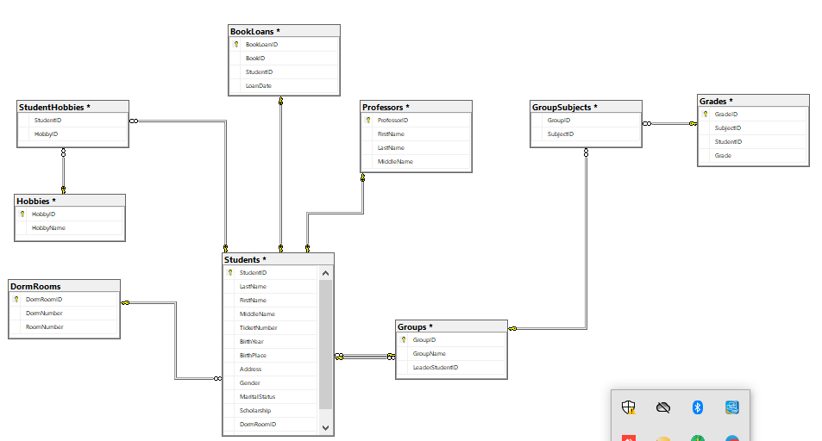

**2) SQL-запити для створення та наповнення таблиць**

**Створення та заповнення таблиці “Students”**

CREATE TABLE Students (

StudentID INT PRIMARY KEY IDENTITY(1,1),

LastName NVARCHAR(100) NOT NULL,

FirstName NVARCHAR(100) NOT NULL,

MiddleName NVARCHAR(100) NOT NULL,

TicketNumber NVARCHAR(20) UNIQUE NOT NULL,

BirthYear INT NOT NULL,

BirthPlace NVARCHAR(100) NOT NULL,

Address NVARCHAR(200) NOT NULL,

Gender NVARCHAR(10) NOT NULL,

MaritalStatus NVARCHAR(50) NOT NULL,

Scholarship MONEY NOT NULL,

DormRoomID INT NULL,

GroupID INT NOT NULL

);

INSERT INTO Students (LastName, FirstName, MiddleName, TicketNumber, BirthYear, BirthPlace, Address, Gender, MaritalStatus, Scholarship, DormRoomID, GroupID)

VALUES

('Коваленко', 'Анна', 'Юріївна', 'S1001', 1995, 'Київ', 'вул. Центральна, 10', 'жінка', 'неодружена', 1200.00, 1, 1),

('Жук', 'Сергій', 'Олександрович', 'S1002', 1996, 'Львів', 'вул. Галицька, 24', 'чоловік', 'одружений', 1300.00, 2, 2);

**Створення та заповнення таблиці “DormRooms”**

CREATE TABLE DormRooms (

DormRoomID INT PRIMARY KEY IDENTITY(1,1),

DormNumber INT NOT NULL,

RoomNumber INT UNIQUE NOT NULL

);

INSERT INTO DormRooms (DormNumber, RoomNumber)

VALUES

(1, 101),

(1, 102);

**Створення та заповнення таблиці “Professors”**

CREATE TABLE Professors (

ProfessorID INT PRIMARY KEY IDENTITY(1,1),

FirstName NVARCHAR(100) NOT NULL,

LastName NVARCHAR(100) NOT NULL,

MiddleName NVARCHAR(100) NOT NULL

);

INSERT INTO Professors (FirstName, LastName, MiddleName)

VALUES

('Іван', 'Петров', 'Миколайович'),

('Ольга', 'Іваненко', 'Вікторівна');

**Створення та заповнення таблиці “Subjects”**

CREATE TABLE Subjects (

SubjectID INT PRIMARY KEY IDENTITY(1,1),

SubjectName NVARCHAR(100) NOT NULL,

ProfessorID INT NOT NULL

);

INSERT INTO Subjects (SubjectName, ProfessorID)

VALUES

('Математика', 1),

('Історія', 2);

**Створення та заповнення таблиці “Groups”**

CREATE TABLE Groups (

GroupID INT PRIMARY KEY IDENTITY(1,1),

GroupName NVARCHAR(50) UNIQUE NOT NULL,

LeaderStudentID INT

);

INSERT INTO Groups (GroupName)

VALUES

('КН-101'),

('МТ-202');

**Створення та заповнення таблиці “Books”**

CREATE TABLE Books (

BookID INT PRIMARY KEY IDENTITY(1,1),

Title NVARCHAR(100) NOT NULL,

Author NVARCHAR(100) NOT NULL,

Genre NVARCHAR(50) NOT NULL,

Price MONEY NOT NULL

);

INSERT INTO Books (Title, Author, Genre, Price)

VALUES

('Вступ до алгоритмів', 'Томас Кормен', 'Наука', 500.00),

('Історія України', 'Михайло Грушевський', 'Історія', 300.00);

**Створення та заповнення таблиці “BookLoans”**

CREATE TABLE BookLoans (

BookLoanID INT PRIMARY KEY IDENTITY(1,1),

BookID INT NOT NULL,

StudentID INT NOT NULL,

LoanDate DATE NOT NULL

);

INSERT INTO BookLoans (BookID, StudentID, LoanDate)

VALUES

(1, 1, '2023-10-01'),

(2, 2, '2023-10-02');